КРАСНОДАРСКИЙ КРАЙ  
МУП УКС

НОВОКУБАНСКОГО РАЙОНА

**ЗАКЛЮЧЕНИЕ**

**о возможности использования земельного участка в соответствии с запрашиваемым условно разрешенным видом использования, в том числе в части соблюдения требований технических регламентов, СНиПов, с учетом наличия зон с особыми условиями использования территории, и содержащее информацию о предполагаемом уровне (и иных характеристиках) негативного воздействия на окружающую среду на земельном участке по адресу: г. Новокубанск, ул. Красная, 36/2**

**2119**-**820-3**

КРАСНОДАРСКИЙ КРАЙ  
МУП УКС

НОВОКУБАНСКОГО РАЙОНА

Заказчик: администрация МО Новокубанский район.

**ЗАКЛЮЧЕНИЕ**

**о возможности использования земельного участка в соответствии с запрашиваемым условно разрешенным видом использования, в том числе в части соблюдения требований технических регламентов, СНиПов, с учетом наличия зон с особыми условиями использования территории, и содержащее информацию о предполагаемом уровне (и иных характеристиках) негативного воздействия на окружающую среду на земельном участке по адресу: г. Но воку банек, ул. Красная, 36/2**

**2119**-**820-3**

Директор

Федораев В.С. Кедя О.П. Кравченко Р.Ю.

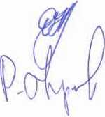

ГИП

Инженер

КРАСНОДАРСКИЙ КРАЙ  
МУП УКС

*НОРМОКОНТРОЛЬ СОГЛАСОВАНО*

О

НОВОКУБАНСКОГО РАЙОНА  
Член СРО союз «РОПК» СРО-П-О34-12102ОО9  
Местонахождение: 352240, г. Новокубанск, ул. Лермонтова, 63

Тел. 8(86195)31050

**ЗАКЛЮЧЕНИЕ**

**о возможности использования земельного участка в соответствии с запрашиваемым условно разрешенным видом использования, в том числе в части соблюдения требований технических регламентов, СНиПов, с учетом наличия зон с особыми условиями использования территории, и содержащее информацию о предполагаемом уровне (и иных характеристиках) негативного воздействия на**

**окружающую среду**

Настоящее заключение о возможности получения условно разрешенного вида использования земельного участка «Амбулаторно-поликлиническое обслуживание» код 3.4.1:

|  |  |  |  |  |  |
| --- | --- | --- | --- | --- | --- |
|  |  |  |  |  |  |
|  |  |  |  |  |  |
| Ичм | Кол | Лист | Ns док | Поди. / * / | Дата |
| Разработал | | Кравченко | | Щ7 | 38.20 |
|  | |  | |  |  |
| Н. контр | | Кедя | |  | 38 20 |
| ran | | Кедя | | ML | 38 20 |

**Общая пояснительная зашска**

2119-820 -3

|  |  |  |
| --- | --- | --- |
| Стадия | Лист | Листов |
| п | 1 | 12 |

МУПУКС

Horoкубанского района

* размещение объектов капитального строительства, предназначенных для оказания гражданам амбулаторно-поликлинической медицинской помощи (поликлиники, фельдшерские пункты, пункты здравоохранения, центры матери и ребенка, диагностические центры, молочные кухни, станции донорства крови, клинические лаборатории).

*НОРМОКОНТРОЛЬ ('ОГЛА* *('ОРАНО*

*\**

*i*

Определение возможного оказания негативного воздействия на окружающую среду в результате получения условно разрешенного вида использования земельного участка площадью 698 кв.м, с кадастровым номером 23:21:0401001:5126, расположенного по адресу: г. Новокубанск, ул. Красная, 36/2, с соблюдением технических регламентов, СП, разработанной проектной организацией МКУ УКС Новокубанский район, в соответствии со статьей 39 Градостроительного кодекса Российской Федерации.

Согласно части 1 ст. 39 Градостроительного кодекса Российской Федерации. порядок предоставления разрешения на условно разрешенный вид использования, земельного участка или объекта капитального строительства, физическое или юридическое лицо, заинтересованное в предоставлении разрешения на условно разрешенный вид использования земельного участка или объекта капитального строительства, направляет заявление в комиссию.

Целью настоящего заключения для получения условно разрешенного вида использования земельного участка площадью 698 кв.м, с кадастровым номером 23:21:0401001:5126, расположенного по адресу: г. Новокубанск, ул. Красная, 36/2, является:

* определение возможности использования земельного участка в соответствии с запрашиваемым условно разрешенным видом использования, в том тесле в части соблюдения требований технических регламентов Федерального закона от 22.07.2008 г. № 123-ФЗ «Технический регламент о требованиях пожарной безопасности», Федерального закона от 30.12.2009 г. №

|  |  |  |  |  |  |  |
| --- | --- | --- | --- | --- | --- | --- |
|  |  |  |  |  | J) у |  |
|  |  |  |  | - |  |  |
| Нш | Кил. | Лист | Хглок | Полк | | Лига |

384-ФЗ «Технический регламент о безопасности зданий и сооружений», СП, с учетом особых условий использования территории и содержащие информацию о предполагаемом уровне (и иных характеристиках) негативного воздействия на окружающую среду.

*НОРМОКОНТРОЛЬ* *СОГЛАСОВАНО*

1. **Градостроительные сведения застройки земельного участка в границах Новокубанского городского поселения**
   1. **Сведения и земельном участке** из **правил землепользования и застройки (ГОЗ) на территории Новокубанского городского поселения**

Рассматриваемый земельный участок с площадью 698 кв.м, с кадастровым номером 23:21:0401001:5126, расположен по адресу: г. Новокубанск, ул. Красная, 36/2.

В соответствии с Правилами землепользования и застройки на территории Новокубанского городского поселения (далее ПЗЗ), утвержденными решением Совета Новокубанского городского поселения Новокубанского района от 01.08.2014 г. № 585 «Об утверждении Правил землепользования и застройки территории Новокубанского городского поселения Новокубанского района Краснодарского края», в редакции от 24.01.2020 г. № 75 «О внесении изменений в решение Совета Новокубанского городского поселения Новокубанского района от 01.08.2014 г. № 585 «Об утверждении Правил землепользования и застройки территории 4овокубанского городского поселения Новокубанского района Краснодарского края», рассматриваемый участок расположен в общественно-деловой зоне (ОД- 2), которая предназначена для объектов образования и выделена для обеспечения правовых условий формирования объектов образования и научных

**id**

«в.

комплексов, требующих значительные территориальные ресурсы для своего нормального функционирования.

***нотоконтрояь согласовано***

*ч*

%

I

=г

Согласно ПЗЗ, ст. 40 «Градостроительные регламенты. Общественно-деловые зоны», данный земельный участок относится к градостроительной зоне ОД-2 - зона объектов образования, которая выделена для обеспечения правовых условий формирования объектов образования и научных комплексов, требующих значительные территориальные ресурсы для своего нормального функционирования. В данной градостроительной зоне у рассматриваемого земельного участка не определен и не установлен основной вид разрешенного использования, во при этом, градостроительным регламентом территориальной зоны ОД-2, предусмотрен испрашиваемый условно разрешенный вид использования земельного участка «Амбулаторно-поликлиническое обслуживание» с кодом 3.4.1, запрашиваемый Заказчиком. Указанный условно разрешенный вид использования земельного участка позволяет размещать объекты капитального строительства, предназначенные для оказания гражданам амбулаторно-поликлинической медицинской помощи ' поликлиники, фельдшерские пункты, пункты здравоохранения, центры матери и ребенка, диагностические центры, молочные кухни, станции донорства крови, клинические лаборатории).

Согласно ст. 38 ПЗЗ, при размещении зданий, строений и сооружений должны соблюдаться предельные параметры разрешенного строительства, установленные для соответствующей территориальной зоны статьей 40 настоящих Правил, местные нормативы градостроительного проектирования, а также установленные законодательством о пожарной безопасности и законодательством в области обеспечения санитарно-эпидемиологического благополучия населения минимальные нормативные противопожарные и санитарно-эпидемиологические разрывы между зданиями, строениями и

|  |  |  |  |  |  |  |  |
| --- | --- | --- | --- | --- | --- | --- | --- |
|  |  |  |  | -п |  |  | Лист |
|  |  |  |  |  |  | 2119-820-3 | 4 |
| Иэы | Кол. | Лист | №док | Поф. | Литл |

сооружениями, в том числе и расположенными на соседних земельных участках.

*НОРМОКОНТРОЛЬ СОГЛАСОВАНО*

I

с

Рассматриваемый земельный участок с площадью 698 кв.м, с кадастровым номером 23:21:0401001:5126, расположенный по адресу: г. Новокубанск, ул. Красная, 36/2, соответствует требованиям статьи 40 ПЗЗ, в части предельных (минимальных и (или) максимальных) размеров земельных участков и предельных параметров разрешенного строительства, реконструкции объектов капитального строительства.

Застройку земельных участков следует осуществлять в соответствии с предельными параметрами разрешенного строительства, установленными статьей 40, с учетом положений статьи 38 настоящих Правил.

Расстояние от объектов капитального строительства до объектов, расположенных на смежных земельных участках, следует принимать на основании действующих строительных, экологических, санитарно-эпидемиологических, противопожарных норм, местных нормативов градостроительного проектирования и настоящих Правил.

Получение испрашиваемого условно разрешенного вида использования - Амбулаторно-поликлиническое обслуживание», для земельного участка с площадью 698 кв.м, с кадастровым номером 23:21:0401001:5126, расположенным по адресу: г. Новокубанск, ул. Красная, 36/2, соответствует требованиям градостроительных норм, согласно ПЗЗ, не окажет негативное воздействие на окружающую среду, с соблюдением требований технических регламентов, Федерального закона от 22.07.2008 г. № 123-ФЗ «Технический регламент о требованиях пожарной безопасности», Федерального закона от 30.12.2009 г. № 384-ФЗ «Технический регламент о безопасности зданий и сооружений».

|  |  |  |  |  |  |  |
| --- | --- | --- | --- | --- | --- | --- |
|  |  |  |  |  | ЗИП | Г" |
|  |  |  |  |  | ва |  |
| и» | Кол. | Лнсг | Яиок | iWu. I | | Лага |

* 1. **Сведения о функциональном назначении земельного участка в соответствии с генеральным планом Новокубанского городского**

*НОРМОКОНТРОЯЬ* (*Ю1 'ЛА* *(ОРАНО*

**поселения**

Согласно схеме функционального зонирования территории Новокубанского городского поселения, земельный участок с площадью 698 кв.м, с кадастровым номером 23:21:0401001:5126, расположенный по адресу: г. Новокубанск, ул. Красная, 36/2, расположен в общественно-деловой зоне «ОД», с целевым направлением для объектов образования - «ОД-2», е неустановленным разрешенным видом использования.

* 1. **Сведения об объектах капитального строительства расположенных в границах рассматриваемого земельного участка**

На земельном участке с площадью 698 кв.м, с кадастровым номером 25:21.0401001:5 i 26, расположенном по адресу: г. Новокубанск, ул. Красная, 36/2, нет объектов капитального строительства В дальнейшем предусматривается возведение здания (новое строительство) - здание ВОП (здание врача общей практики).

* 1. **Сведения об ограничения использования земельного участка, наличия зон с особыми условиями использования территории**

В соответствии со сведениями информационной системы обеспечения градостроительной деятельности Новокубанского городского поселения № ГИСОГД 1020 07 20, земельный участок с площадью 698 кв.м, с кадастровым

|  |  |  |  |  |  |  |  |  |
| --- | --- | --- | --- | --- | --- | --- | --- | --- |
|  |  |  |  |  | |\|) 1 | 1— |  | Лист |
|  |  |  |  |  | щ? |  | 2119-820-3 | 6 |
| Изм. | Кол | Лисг | Жлох | Под^г | | Лага |

номером 23:21:0401001:5126, расположенный по адресу: г. Новокубанск, ул. Красная. 36/2, находится в охранной зоне памятников архитектуры.

*НОРМОКОНТРОЛЬ СОГЛАСОВАНО*

**\***

5

о

В соответствии с Федеральным законом от 25.06.2002 №73-Ф3 ”Об объектах культурного наследия (памятниках истории и культуры) народов Российской Федерации" объектов культурного наследия), требования органов исполнительной власти Российской Федеращш и Краснодарского края, уполномоченных в сфере охраны объектов культурного наследия, к использованию земель в границах зон охраны объектов культурного наследия ; памятников истории и культуры) народов Российской Федерации, изложенные г. нормативных правовых актах Краснодарского края, а также информация об объектах культурного наследия, выявленных объектах культурного наследия, излагаются в виде ограничений и включаются в градостроительные планы земельных участков.

Утверждение градостроительных планов земельных участков, расположенных в зонах охраны объектов культурного наследия, без указания соответствующих ограничений не допускается.

В границах зоны действия ограничений строительство и реконструкция любых объектов капитального строительства, проведение земляных, дорожных, мелиоративных и ремонтных работ, а также размещение объектов рекламы разрешается только после согласования с органом исполнительной власти Краснодарского края, уполномоченным в сфере охраны объектов культурного наследия. Строительство и реконструкция зданий и сооружений в указанных зонах осуществляется на основании проектной документации, подготовленной с учетом требований к архитектурным решениям, требований сохранности объектов культурного наследия и обеспечения их благоприятного визуального восприятия в историческом архитектурно-ландшафтном окружении и природной среде.

|  |  |  |  |  |  |
| --- | --- | --- | --- | --- | --- |
|  |  |  |  | J L |  |
|  |  |  |  | rf |  |
| Нш | Код. | Лист |  | ПоДп. | Лага |

С учетом наличия особых условий использования территории, при условии соблюдения всех вышеперечисленных требований для охранных и защитных зон, а также получения согласования технических служб ответственных за ведение работ в охранных и защитных зонах, то возможно использование данного земельного участка в соответствии с испрашиваемым условно разрешенным видом использования «Амбулаторно-поликлиническое обслуживание».

*НОРМОКОНТРОЛЬ СОГЛАСОВАНО*

*ч*

I

в

I



Получение испрашиваемого условно разрешенного вида использования «Амбулаторно-поликлиническое обслуживание» {код 3.4.1), для земельного участка с площадью 698 кв.м, с кадастровым номером 23:21:04010Ш:5126, расположенном по адресу: г. Новокубанск, ул. Красная, 36/2, с учетом наличия особых условий использования территории, не окажет негативного воздействия на окружающую среду, соответствует требованиям технических регламентов Федерального закона от 22.07.2008 г. № 123-ФЗ «Технический регламент о требованиях пожарной безопасности», Федерального закона от 30.12.2009 г. № 384-ФЗ «Технический регламент о безопасности зданий и сооружений».

1. **Анализ градостроительной ситуации**

Рассматриваемый земельный участок с площадью 698 кв.м, с кадастровым номером 23:21:0401001:5126, расположенный по адресу: г. Новокубанск, ул. Красная, 36/2, находится в северо-западной части г.

Новокубанска. С востока данный земельный участок граничит с территорией без определенных границ и кадастровой регистрации, свободной от застройки, а далее с участками: КН 23:21:0401001:1422 (ул. Красная, 36), с разрешенным видом использования — для размещения и эксплуатации магазина, с объектом капитального строительства - магазин и КН 23:21:0401001:1476 (ул. Красная,

|  |  |  |  |  |  |  |  |
| --- | --- | --- | --- | --- | --- | --- | --- |
|  |  |  |  | J /, |  |  | Лист |
|  |  |  |  | уг'у |  | 2119-820-3 | 8 |
| Итм | Кал | Лист | №док | поА- | Дата |

36/1), с разрешенным видом использования - для размещения и эксплуатации магазина, с объектом капитального строительства - магазин. С юга данный земельный участок граничит с территорией без определенных границ и кадастровой регистрации, с объектом капитального строительства для иного производственного назначения, а далее с городской парковой территорией. С запада данный земельный участок граничит с ул. Кирьянова. С севера данный земельный участок граничит с ул. Кирьянова, с территорией без определенных границ и кадастровой регистрации, свободной от застройки, а далее с участком ЮI 23:21.0401001:1798 (без адреса) с разрешешшм видом использования - для размещения и эксплуатации временного торгового павильона, с размещенным объектом временного торгового назначения.

*НОРМОКОНТРОЛЬ СОГЛАСОВАНО*

**I**

Категория земель - земли населенных пунктов.

Красная линия в границах земельного участка, не утверждена.

На данный момент в границах земельного участка отсутствуют объекты капитального строительства.

Участок расположен в пределах границ Новокубанского городского

поселения.

Участок расположен в охранной зоне памятников архитектуры.

На рассматриваемом земельном участке отсутствуют ценные градоформирующие объекты; истерически значимые объекты, здания и сооружения составляющие предмет охраны данного поселения; объекты культурного наследия.

В результате проведения анализа градостроительной ситуации, настоящим заключением подтверждается возможность получения условно разрешенного вида использования земельного участка «Амбулаторно-поликлиническое обслуживание» (код 3.4.1), где возможно размещение объектов капитального строительства, предназначенных для оказания

|  |  |  |  |  |  |
| --- | --- | --- | --- | --- | --- |
|  |  |  |  | у У | Г |
|  |  |  |  | у.бЦХ |  |
| Итм | Кал | Лист | ffeWJK | Пода!. | Дата |

Лист

гражданам амбулаторно-поликлинической медицинской помощи ( поликлиники, фельдшерские пункты, пункты здравоохранения, центры матери и ребенка, диагностические центры, молочные кухни, станции донорства крови, клинические лаборатории).

*НОРМОКОНТРОЛЬ СОГЛАСОВАНО*

а

I

**Приложения:**

1. Выписка СРО.
2. Схема расположения земельного участка на кадастровом плане территории Ml :500.
3. Выкопировка из карты градостроительного зонирования правил землепользования и застройки Новокубанского городского поселения.

**Настоящее ЗАКЛЮЧЕНИЕ**

подтверждает, что земельный участок с площадью 698 кв.м, с кадастровым номером 23:21:0401001:5126 расположенный по адресу: г. Новокубанск, ул. Красная, 36/2, с не определенным и не установленным видом разрешенного использования, и с испрашиваемым видом условно разрешенного вида использования «Амбулаторно-поликлиническое обслуживание» (код 3.4.1), где возможно размещение объектов капитального строительства, предназначенных для оказания гражданам амбулаторно-поликлинической медицинской помощи (поликлиники, фельдшерские пункты, пункты здравоохранения, центры матери и ребенка, диагностические центры, молочные кухни, станции донорства крови, клинические лаборатории), не несет негативного воздействия на окружающую среду, соответствует требованиям технических регламентов, в том числе Федеральному закону от 22.07.2008 г. № 123-ФЗ «Технический регламент о требованиях пожарной безопасности»,

|  |  |  |  |  |  |  |  |  |
| --- | --- | --- | --- | --- | --- | --- | --- | --- |
|  |  |  |  | 1кЛ | f. |  |  | Лист |
|  |  |  |  |  | .. |  | 2119-820-3 | J0 |
| Мзм | Кол. | Лист | №док | Подй. | | Диш |

Федеральном} закону от 30.12.2009 г. № 384-ФЗ «Технический регламент о безопасности зданий и сооружений», требованиям СП и возможно его использование с учетом наличия особых условий использования территории, при условии соблюдения всех вышеперечисленных требований для охранных и защитных зон, а также получения согласования технических служб ответственных за ведение работ в охранных и защитных зонах.

*НОРМОКОНТРОЛЬ СОГЛАСОВАНО*

*■й*

g

|  |  |  |  |  |  |  |
| --- | --- | --- | --- | --- | --- | --- |
|  |  |  |  |  |  |  |
|  |  |  |  | ftvy |  |  |
| Ии* | Код | Лист | №мок | ПодА. | | J \а I а |

Лист

НОРМОКОНТРОЛЬ СОГЛАСОВАНО



5

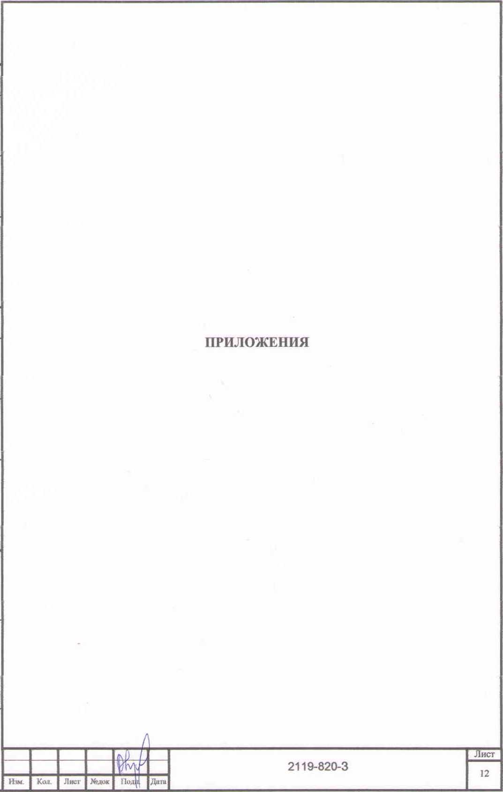

*Форма выписки утверждена приказом Ростехнадзора от 04.03.2019№ 86*

**ВЫПИСКА**

**ИЗ РЕЕСТРА ЧЛЕНОВ САМОРЕГУЛИРУЕМОЙ ОРГАНИЗАЦИИ**

26.03.2020 162

(дата) (номер)

**Союз «Региональное объединение проектировщиков Кубани» саморегулируемая организация**

**(Союз "РСШК" СРО)**

(полное и сокращенное наименование саморегулируемой организации)

**Саморегулируемая организация, основанная на членстве лиц, осуществляющих подготовку**

**проектной документации**

(вид саморегулируемой организации)

**Россия. 350000. г. Краснодар, ул. Красноармейская, д. 68. оф. 201.** <http://wvyw.sropk.ru/>**,**

[info@sropk.ru](mailto:info@sropk.ru)

(адрес места нахождения саморегулируемой организации, адрес официальною сайта в информационно-телекоммуникационной

сети "Интернет", адрес электронной почты)

**СРО-П-034-12102009**

(роист рационный номер записи в государа венном реестре саморегулирусмыч оришизаций)

выдана: **Муниципальное унитарное предприятие "Управление капитального строительства**

**Новокубанского района"**

(фамилия, имя (в случае, если имеется) отчество заявителя - физического лица или полное наименование заявителя -

юридического лица)

|  |  |
| --- | --- |
| Наименование 1 Сведения | |
| 1. Сведения о члене саморегулируемой организации: | |
| 1.1 Полное и (в случае, если имеется) сокращенное наименование юридического лица или фамилия, имя, (в случае, если имеется) отчество индивидуального предпринимателя | Муниципальное унитарное предприятие "Управление капитального строительства Новокубанского района” МУП "УКС Новокубанского района" |
| 1.2 Идентификационный номер налогоплательщика (ИНН) | 2343009940 |
| 1.3 Основной государственный регистрационный номер (ОГРН) или основной государственный регистрационный номер индивидуального предпринимателя (ОГРНИП) | 1162372050983 |
| 1.4 Адрес места нахождения юридического лица | Российская Федерация, 352240, Краснодарский край, г. Новокубанск, wi. Советская, д. 82 |
| 1.5 Место фактического осу ществления деятельности (только для индивидуального предпринимателя} |  |
| 2. Сведения о членстве индивидуального предпринимателя или юридического лица в саморегулируемой организации: | |
| 2.1 Регистрационный помер члена в реестре членов саморегулируемой организации | 175 |
| 2.2 Дата регистрации юридического лица или индивидуального  предпринимателя в реестре членов саморегулируемой организации  (чисяо. месяи, год1 | 18.11.2010 |
| 2.3 Лата (число, месяц, гол) и номер решения о приеме в члены саморегулируемой организации | 18.11.2010, Протокол №45 |

подряда на выполнение инженерных изысканий, подготовку проектной документа цин, по договору строительного подряда, по договору подряда на осуществление сноса, и стоимости работ по одному договору, в

|  |  |  |
| --- | --- | --- |
| в отношении объектов капитального строительства (кроме особо опасных, технически сложных и уникальных объектов, объектов использования атомной энергии) | в отношении особо опасных, технически сложных и уникальных объектов капитального строительства (кроме объектов использования атомной энергии) | в отношении объектов использования атомной энергии |
| 18.11.2010 | - | * |

|  |  |  |
| --- | --- | --- |
| а) первый | ✓ | не превышает 25 000 000 (двадцать пять миллионов) рублей. |
| б) второй |  | не превышает 50 000 000 (пятьдесят миллионов) рублей. |
| в) третий |  | не превышает 300 000 000 (трехсот миллионов) рублей, |
| г) четвертый |  | етртявляет 300 000 000 (триста миллионов) рублей и более. |

3.3 Сведения об уровне ответственности члена саморегулируемой организации по обязательствам по договору подряда на выполнение инженерных изысканий, подготовку проектной документации, по договору строительного подряда, по договору подряда на осуществление сноса, заключаемым с использованием конкурентных способов заключения договоров, в соответствии с которым указанным членом внесен взнос в

|  |  |  |
| --- | --- | --- |
| а) первый |  | не превышает 25 000 000 (Двадцать пять миллионов) рублей. |
| б) второй |  | не превышает 50 000 000 (Пятьдесят миллионов) рублей. |
| в) третий |  | не превышает 300 000 000 (Триста миллионов) рублей. |
| г) четвертый |  | составляет 300 000 000 (Триста миллионов) рублей и более. |

**4. Сведения о приостановлении права выполнять инженерные изыскания, осуществлять подготовку проектной документации, строительство, реконструкцию, капитальный ремонт, снос объектов капитального строительства:**

4.2 Срок, на который приостановлено право выполнения работ

4.1 Дата, с которой приостановлено право выполнения работ (число, месяц, год)

**В.Н. Малюк**

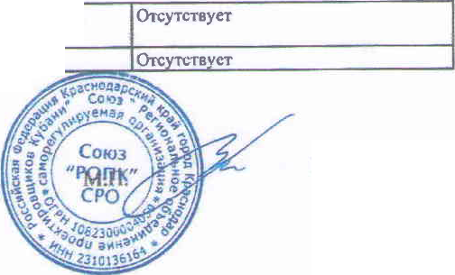

2.4 Дата вступления в силу решения о приеме в члены саморегулируемся организации (число, месяц, год)

2.5 Дата прекращения членства в саморегулируемся организации (число, месяц, год)

2.6 Основания прекращения членства в саморегулируемся организации

**18.11.2010**

3. **Сведении** о **наличии** у **членя** само **регулируемой организации права выполнения работ:**

3.1 Дата, с которой член саморегулируемой организации имеет право выполнять инженерные изыскания,

осуществлять подготовку проектной докуче!нации, строительство, реконструкцию, капитальный ремонт, снос объектов капитального строительства по договору подряда на выполнение инженерных изысканий, подготовку проектной документации, по договору строительного подряда, по договору подряда на

**Директор**

**Схема расположения хмельною участка или земельных участков на кадастровом**

**плане территории**

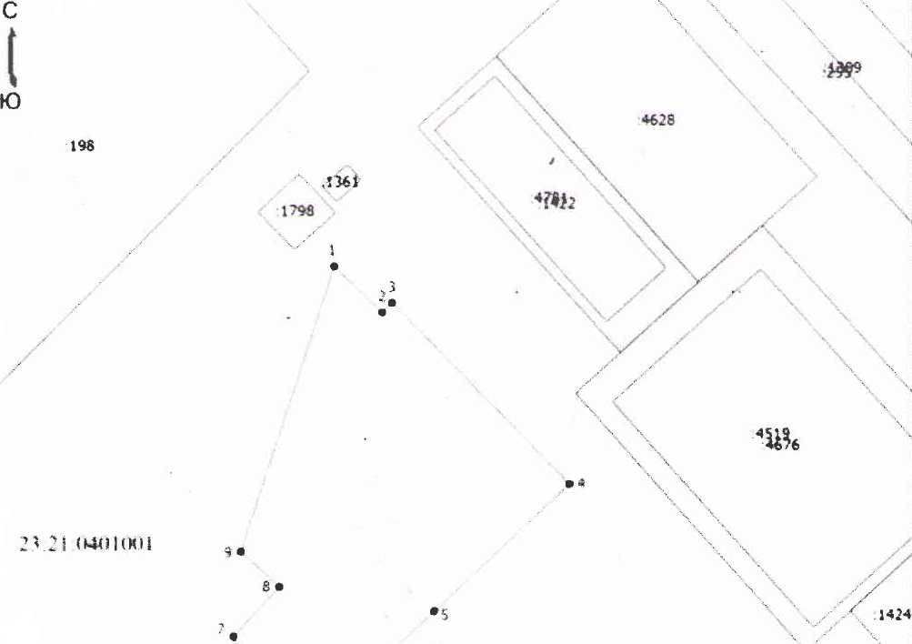

*§*

:45%

**!1793 ■**

**Масштаб 15(H)**

**Условные обозначения**

**- С\ шсств> юшлн часть границы, имеющиеся в ЕГРН свсдсння о котором достаточны для определения ее местоположения**

**\* Вновь образованная часть границы, сведения о которой достаточны для определения ее местоположения**

**• • Характерная точка границы, сведения о которой позволяют одно шачно**

**определить ее положение на местности**

* **Обозначение новой характерной точки**
* **Граница зоны с особыми условиями**

**■ *Г ранима кадастрового квартала**

**2.1 2!** 1**Й**01**СЮ**1 **. Номер кадастрового квартала**

**Выкопировка фрагмента карты градостроительного зонирования**

**застройки новокубанского г/п**



**земельный**

участок

Ж-1А

Ж*.ш( мы

3>:»*л мс’ройси мщивидуа»ж*«и »игы»%1 донами

Зоча мсролу ягяпмаж ;:u,w/и

ыагоэгакиыми >/. 6г«>лромм01* »:грс*«х

Ьо Ч:-?ся/ ч<ан?)та.>«ь«/ 6х*/рси>*си

ж*у»х х '/'•yoMfVp^.vw JCAMVX

Ipimey охранной юны глчжтмпсв истории

**Рассматриваемый**

г.

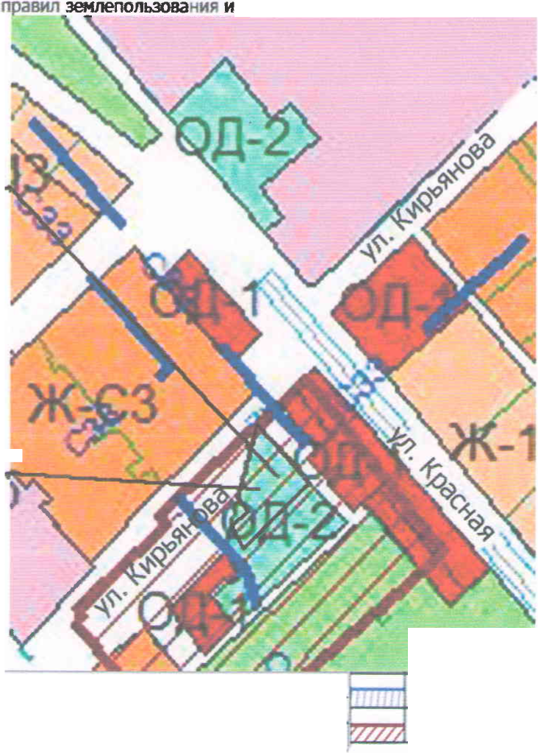

I ранит охранном юны ямягааооя архитспхры

Ж-МЗ

ОИИМПМНПИ 9MU

|  |  |  |
| --- | --- | --- |
| П-5 | Зона предприятий,производств и объектов V класса опасности СЗЗ-SQm |  |
|  | ( M«rt 1 и M»Uf мям |  |
|  | i шл ,<я I 4i*H • / •{*» 1|Я«М «Of • <ММЯ(*ЯИ ♦* « *• мв ы» ♦ |  |
| < VI / | Jw обмяк* обраю»ымя |  |
|  | (им (npiuMMt* ышти |  |

(Ч

Зоа рекреационного назначая



«. даига^ыояиыгпик woi rpL'vu-ч- .(.л ЙДМ

гз^апЫ ром шо к ? t и